

**QUALIDADE DE SOFTWARE**

Vagner josé da silva

Análise de Qualidade

Várzea paulista

2021

# RESUMO

Analisamos a durabilidade, design, resistência e eficiência de um aparelho para medir pressão arterial, afim de analisar a maioria dos aspectos considerado importante para aquisição desse produto.

# SUMÁRIO

1. RESUMO 2

2. SUMÁRIO 3

3. INTRODUÇÃO 4

4. O PROJETO 5

4.1 Detalhes do produto ou serviço 5

4.2 Tabela de Análise 5

4.3 Relatório 6

4.4 Evidências 7

4.5 Onde encontrar 8

5. CONCLUSÃO 8

6. REFERÊNCIAS BIBLIOGRÁFICAS 8

# INTRODUÇÃO

È de suma importância nosso cuidado com a saúde, e as vezes precisamos de aparelhos eletrônicos para nos auxiliar, por isso vamos avaliar um aparelho que serve para medir pressão arterial, afim de ajudar na escolha dos consumidores trazendo em evidência a qualidade.

# O PROJETO

.

## Detalhes do produto ou serviço

|  |  |
| --- | --- |
| **Nome do produto ou serviço:** | **Aparelho para medir pressão arterial.** |
| **Fabricante:** | **OMRON** |
| **Tempo de uso:** | **05 MESES** |
| **Outros detalhes relevantes sobre o produto:** |  |

## Tabela de Análise

|  |  |  |
| --- | --- | --- |
| **Característica** | **Aparelho com finalidade de medir pressão arterial** | **Referência da evidência [caso tenha]** |
| **Usabilidade:** | Produto fácil de Manusear, simples porem com pouco recursos, poucos botões fazendo com que o usuário faça uso de uma mesma tecla para duas ou mais Funções. |  |
| **Matéria prima:** | O material do produto é frágil, seu visor é de acrílico. A pulseira tem uma velcro pequeno não é de tamanho Universal, podendo assim ficar curto no braço. |  |
| **Durabilidade** | A durabilidade desse produto em questão,não é boa, pois foi Fábricado com materias frageis, não suportando impactos em caso de quedas. |  |
| **Design:** | O Aparelho em Análise tem um design moderno,pequeno e se encaixa perfeitamente ao braço. |  |
| **Acabamento** | Seu acabamento é simples, com material fragil . |  |

## Relatório

Esse Item é de meu uso, ao qual é usado uma vez ao dia, com esse uso tenho conhecimento dos itens acima relacionado para avaliar.

## Evidências

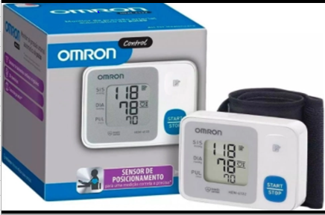

## Onde encontrar

Esse Produto em Evidência pode ser encontrado facilmente nas farmácias e nas lojas eletrônicas.

# CONCLUSÃO

Concluo que ao comprar um produto, não devemos avaliar o produto somente pelo preço, mas avaliar custo benefícios onde envolve vários aspectos além de design.

# REFERÊNCIAS BIBLIOGRÁFICAS

www.google.com.br